超音波專題

Pre- and Post- detection scan conversion and effects on image quality

< proposal >

劉新麟 黃景忠

Introduction：
要將超音波系統收到的信號組成完整的影像，並且呈現在一般的顯示器上，必須要做scan conversion。例如，以sector的格式而言，beamform後的資料是極座標的形式，必須要先轉為直角座標才能顯示。而scan conversion的基本要求就是要完整保持影像的內容，不可因此而造成影像的部份失真。常用的scan conversion方法有nearest neighbor、bilinear interpolation，也有文獻在討論更複雜的內插方法。除了第一個方法之外，大部份都需要內插的運算。內插是相鄰點之間的乘加運算，會產生原本取樣值之外的新數值；而這個新數值才是最後會顯示在螢幕上的，也因此決定了scan conversion的品質。這主要由兩個因素決定：內插的階數，及內插的時間點。這個專題的重點是在內插的時間點上。
通常在最後顯示時，只有信號的大小是我們想要的，相位的訊息在過程中就會捨去。這就是envelope detection，將解調後複數的信號取絕對值。理論上，所有加法的運算都應該在envelope detection之前完成，包括delay sum過程中的內插，及scan conversion過程中的內插。但實作上卻有困難，尤其是scan conversion。
Scan conversion及envelope detection的先後次序不同，最後得到的數值也就不同。當然這裡的前題是scan conversion中有內插的運算。在envelope detection之後才做scan conversion，此時因為已經沒有相位的information，所有的值都是實數，計算起來較簡單，但是結果是否正確就不得而知；若是以複數信數直接做scan conversion，因為仍含有相位的information在內，實部虛部分別相加減之後再取envelope，必然會得到較小，或至少相等於前一個方法的數值。從理論而言，這應該是比較接近實際值的一個選擇。但此時的運算量就至少加倍，由實數運算變成複數運算。
另外，影像在顯示時，通常會轉換成dB的刻度。主要的目的要將信號強度較大的部份壓縮，使得較微弱信號的變化能夠在影像上被觀察出來。這也伴隨著一個好處，即原本在線性刻度上的乘法運算，在取至dB刻度之後，就全部變成加法運算了。以硬體而言，加法當然比乘法好做。恰好我們在這裡需要乘法運算。一般receiver在A/D前端，都會有一個可調增益的放大器在做TGC。但這通常不夠，因此在數位的部份，都還會再做補償。也就是在beamform之後，再對這個beam的信號隨著深度的變化而改變放大的倍率。因為補償是深度的函數，表示這必須在scan conversion之前完成。若是換成dB刻度，只要加法就可以達成這個目的。而要換成dB，就先要做envelope detection。以pre-detection scan conversion而言，就只好以乘法來做，而且是複數。
附帶一提的問題是，在post-detection scan conversion的情況下，取dB是在scan conversion之前或之後也會有不同的結果出現。這是否也會影嚮影像的品質？
Experiment：
首先的實驗以wire phantom為target。在影像上呈現的結果為六個亮點。當phantom的線直徑夠小，而且不考慮毛細效應，可以將其視為impulse，成像的結果就是整個超音波系統的impulse response，亮點的能量分佈由beam pattern的平方決定。我們可以觀察main lobe的寬度，這決定影像的spatial resolution；觀察side lobe的高度，這決定影像的contrast resolution。
資料的取得方式是，以一組pulser及receiver，經由多工器，連接到一個陣列探頭，並由這個探頭對phantom發射及接收信號。每一筆資料都分別由一個channel發射，一個channel接收，因此對一個128個channel的陣列探頭而言，總共需要記錄128x128筆的資料。這樣記錄的好處是可以重覆不同的成像方式，而不必考慮不同實驗間的變異。將記錄下的每筆資料，依照計算所得的發射延遲及接收延遲做調整，做delay sum的動作。其中在時間軸的準確度有達到32倍中心頻率，接著採用2點的線性內插。到此完成beamform。
在beamform到成像之間，還有許多動作要完成。首先是要補償因為rfnumber及steering angle造成的影像不均。接著是解調濾波，將真正的信號取出來。這時信號為複數二維矩陣。然後的envelope detection、取dB、TGC、scan conversion，彼此的先後次序就是我們要調整的。這些都完成後，再設定要顯示的動態範圍，就可送到顯示器螢幕。這就是目前成像實驗的整個流程。至於中間的步驟，我們試了下面的幾種組合：
- envelope detection、取dB、TGC、scan conversion。
- TGC、envelope detection、scan conversion、取dB。
- TGC、scan conversion、envelope detection、取dB。
成像的結果及各個peak的切面圖如下所示：

I II III
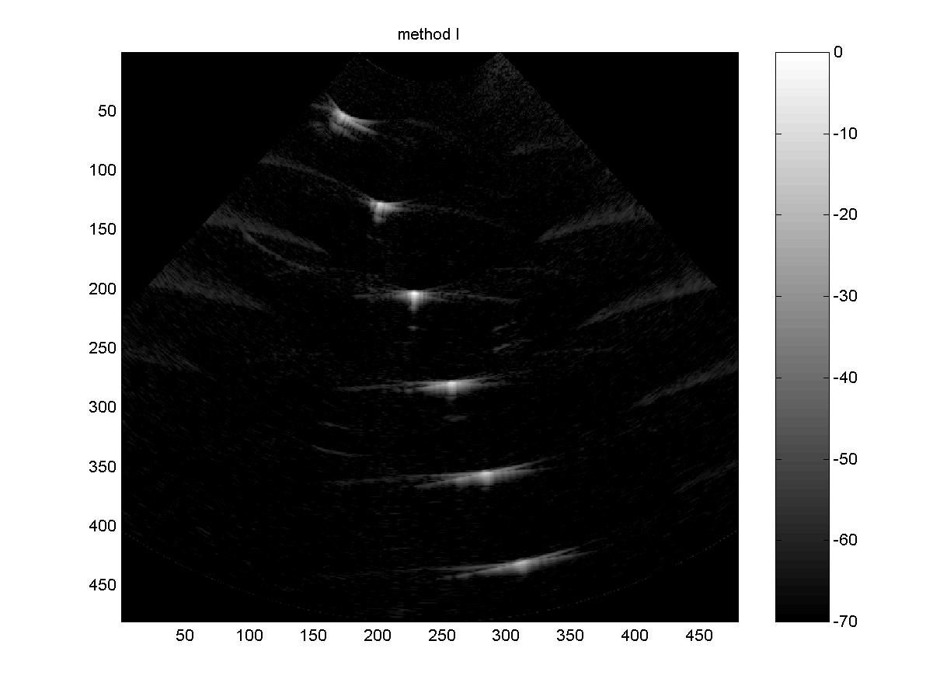
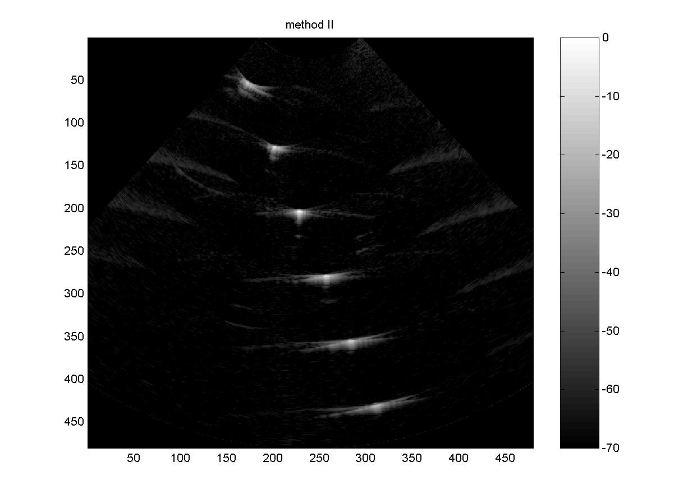
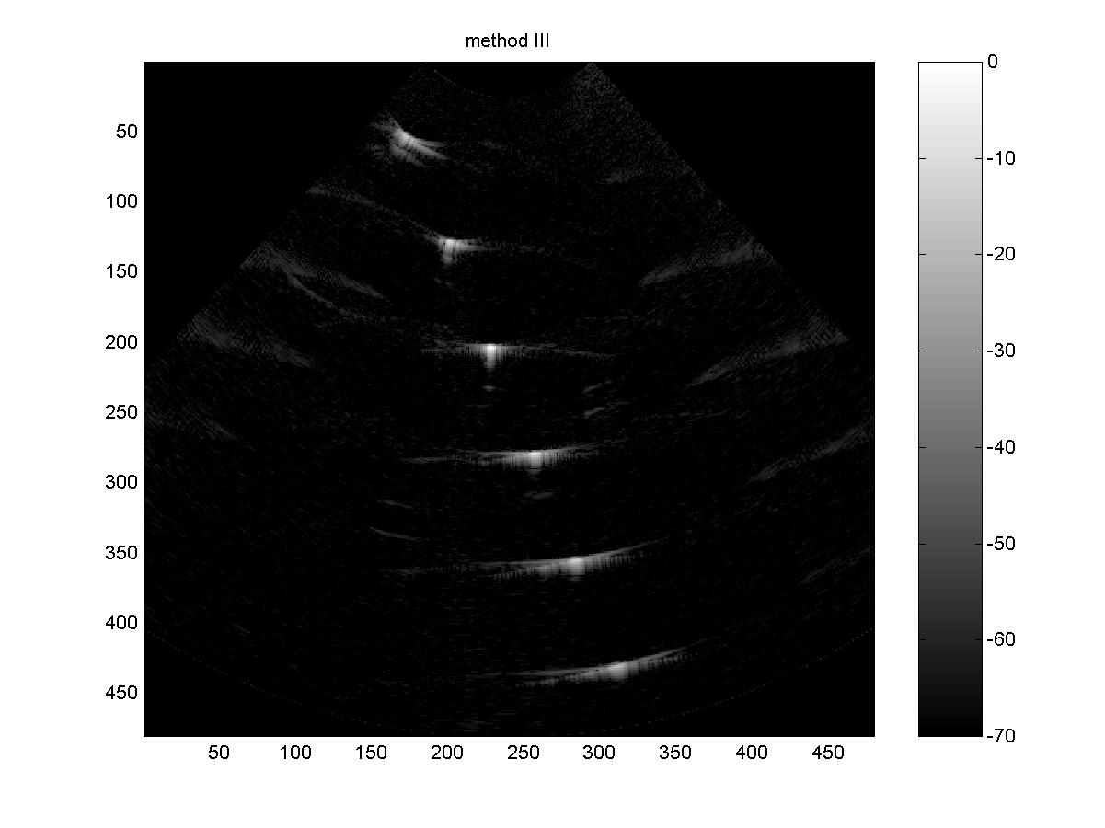

將其中的第三和第四個peak放大來看：

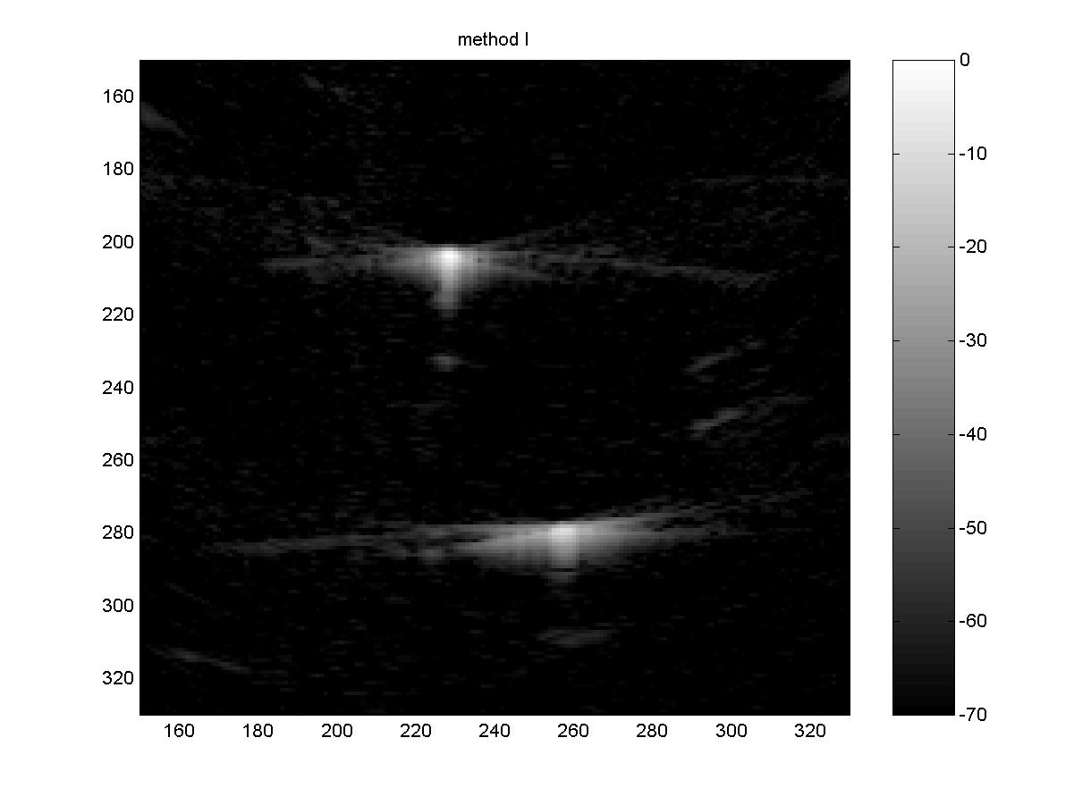
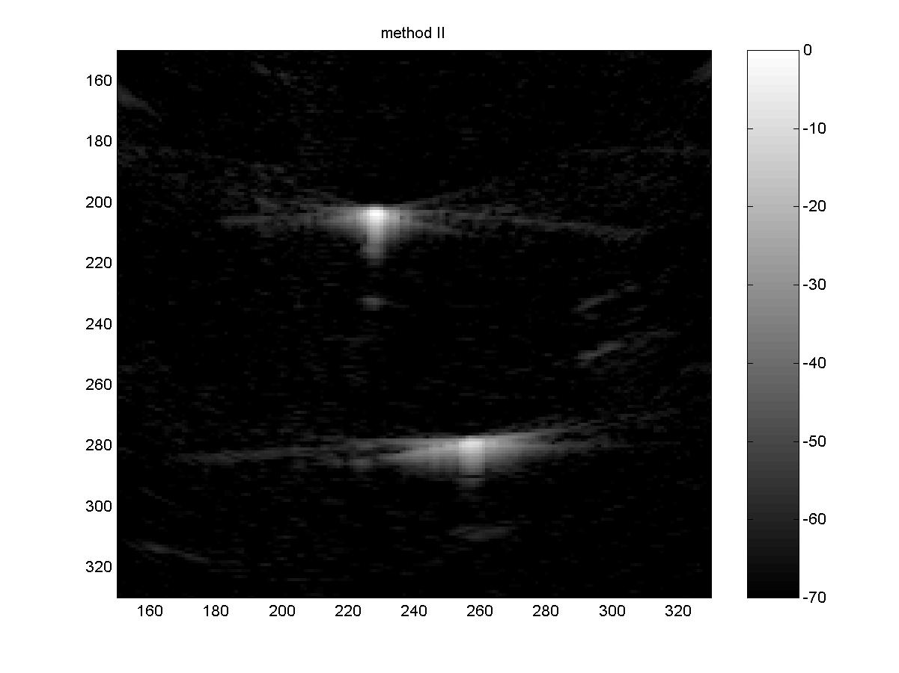
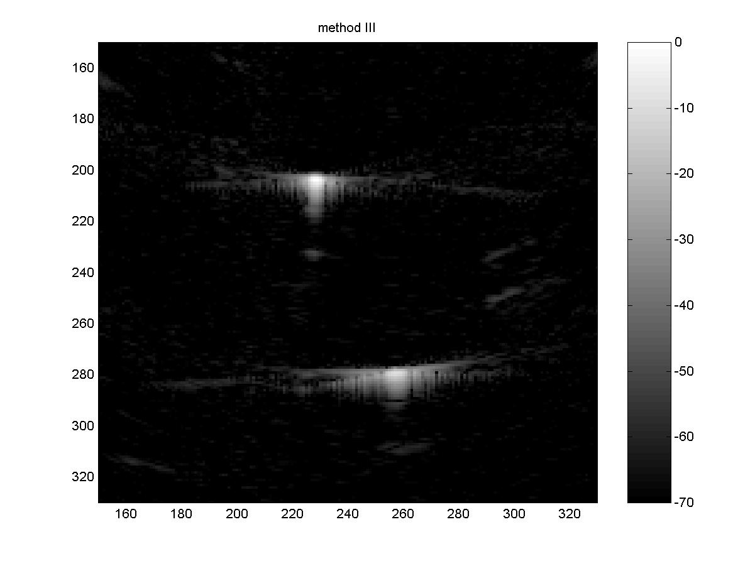
I II III

影像的動態 範圍都是取70dB。接著下列六個圖分別是六個peak的切面圖和局部放大：

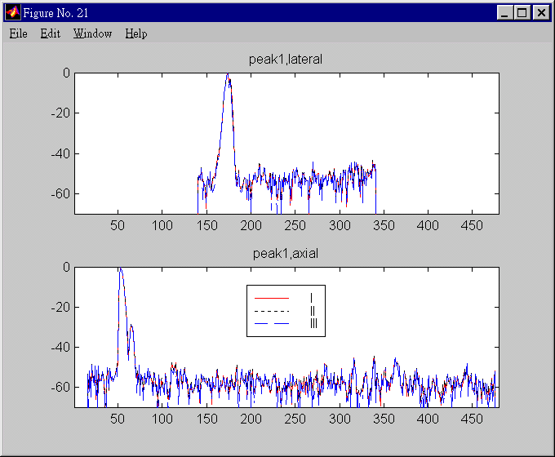
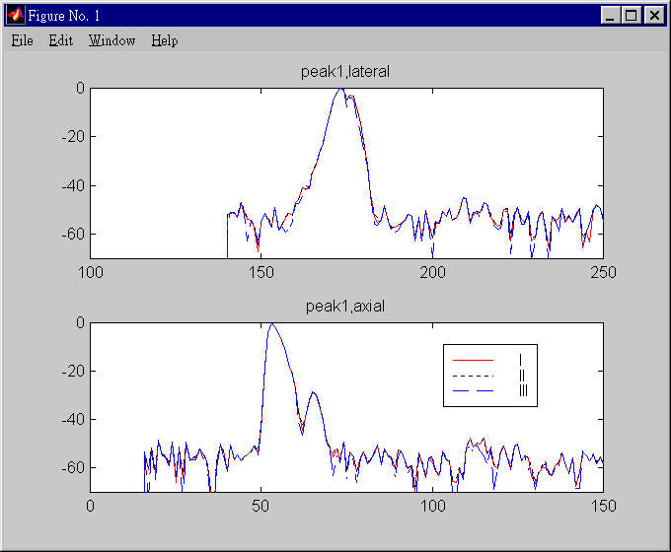
Peak 1：

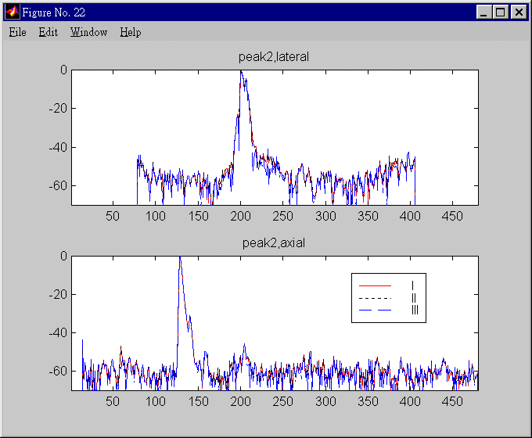
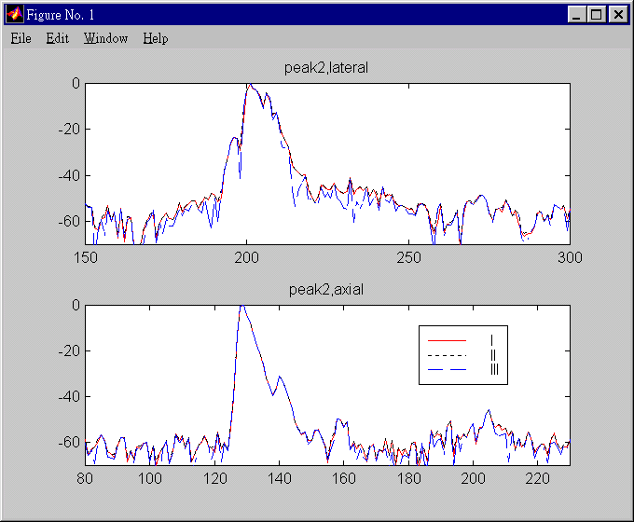
Peak2：

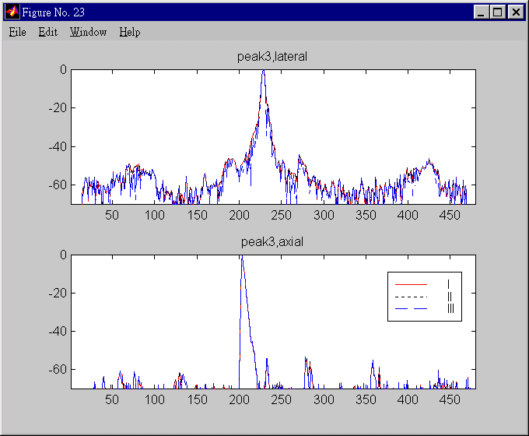
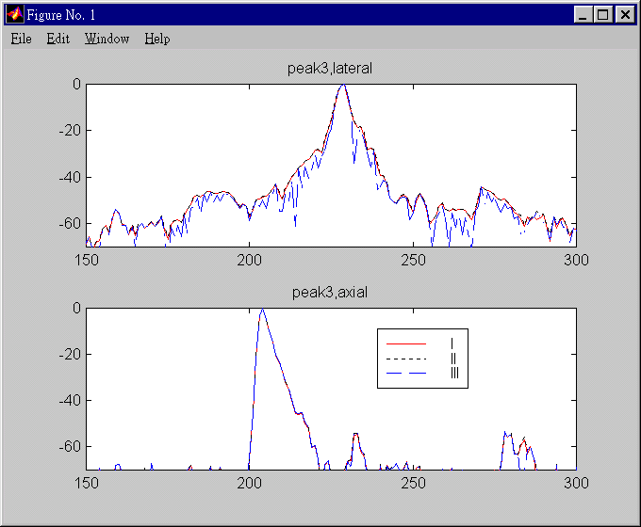
Peak 3：

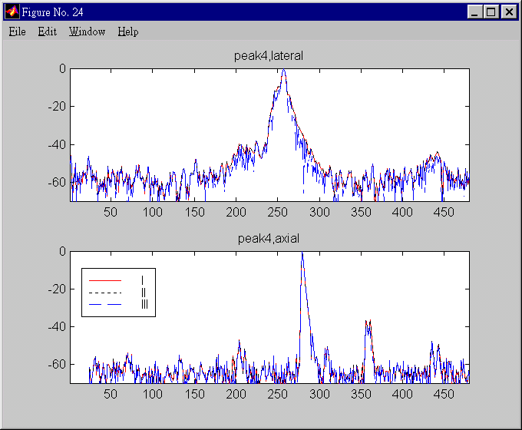
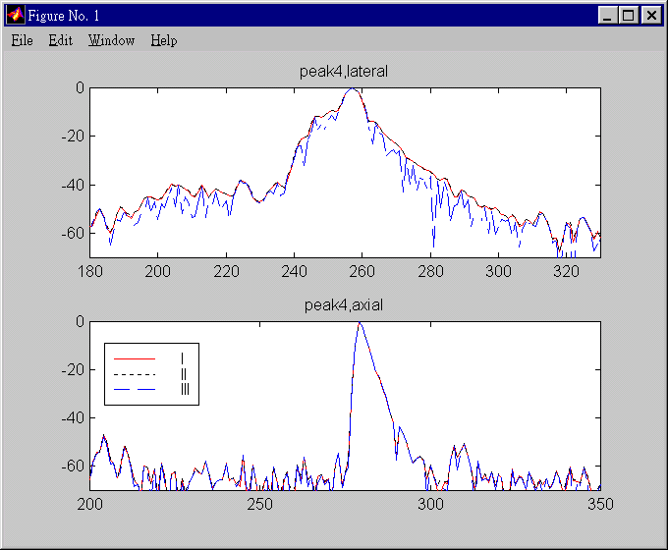
Peak 4：

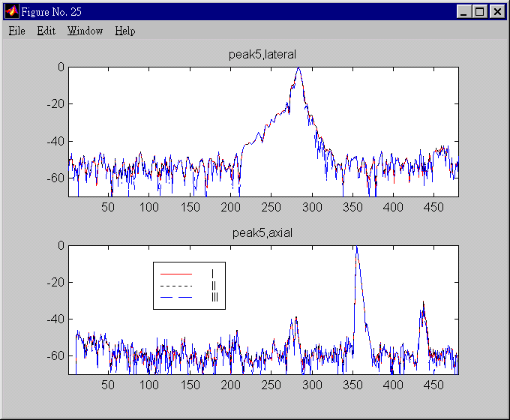
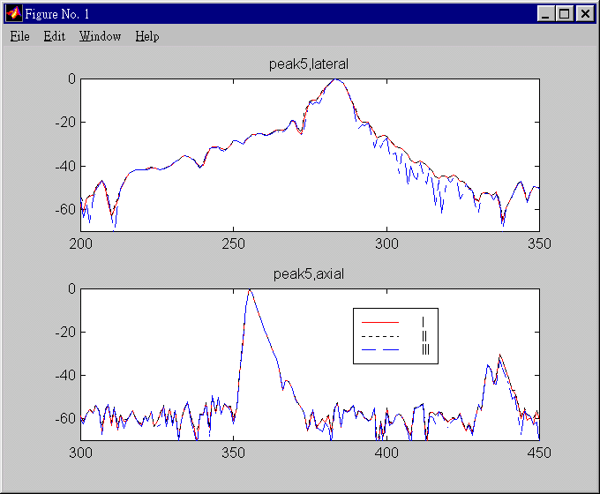
Peak 5：

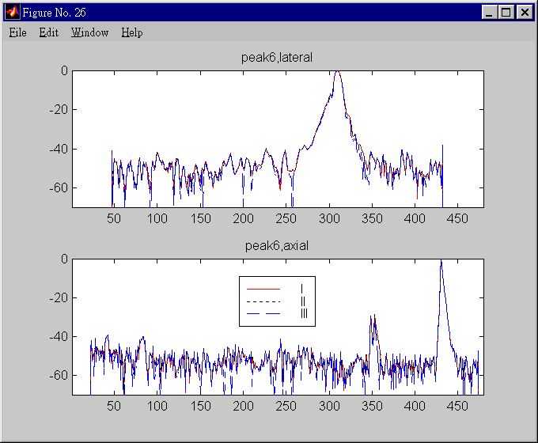
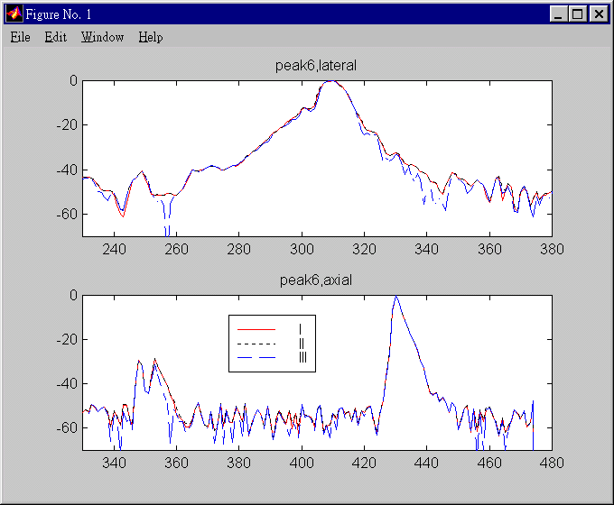
Peak 6：

所有的圖都是針對這個peak做normalize，也就是將peak的頂端拉到0dB，再往下記錄70dB。右圖只是左圖的局部放大。
第一種方法就是post-detection scan conversion；第二種方法只是把取dB放在scan conversion之後；第三種方法就是pre-detection scan conversion。
從圖上可觀察到，前二種方法的影像和切面圖都差不多，沒有明顯的區別；但是pre-detection scan conversion的作法，則在lateral的方向會產生一些變化。原本緩慢下降的sidelobe，會多出一些缺口，這是多個複數相加抵消，使得envelope較小。觀看缺口的分佈，推測和不同beam之間的內插有關。從剖面圖來，六個peak的sidelobe都會產生spike。除此之外，確實mainlobe的寬度有較窄，sidelobe的高度有較低。

Future work：
- 將極座標形式的資料重做上述的分析，但是不採用scan conversion。成像時，在不同的beam之間做內插，看看beam pattern的變化如何。也可以選某一段深度的信號出，在不同深度的取樣點之間也做內插。觀察會產生何種的影像。
- 探討是否有任何的條件必須要滿足，才能使得pre- & post- detection scan conversion的影像差距不致過大。
- 分析影像的均勻度。
- 以模擬來觀察和驗證上述的論點。

